«Қосшы қаласының № 3 мектеп - лицейі» КММ



Жауапты: Г.Алимжанова
Ж.Мүсілім

Қосшы қаласы
2026-2027 оқу жыл

Тақырыбы: «Қарттарым асыл қазынам»
Күні: 01.10.2026 ж
Мақсаты: Үлкендерді сыйлауға,ізет көрсетуге және адамгершілікке тәрбиелеу. Жас жеткіншектердің бойына үлкенді сыйлап тыңдай білуге, халқының салт – дәстүрінен нәр алуға, инабаттылық пен мейірімділікке тәрбиелеу.
Сыныптар: 5-сыныптар
Кітапханашы: Армысыздар құрметті ұстаздар, оқушылар!
«Қарттарым – асыл қазынам» атты бүгінгі мерекемізді ашуға рұқсат етіңіздер.
Қарттарым жүректерің неткен дархан,
Көтерген тұрмыс жүгін сенің арқаң.
Жолыңды жүріп өткен қарасам мен
Оқитын келешекте бір - бір дастан.
Таң атып күн де шыққан өздеріңмен,
Жалындап жұлдыз жанған көздеріңнен.
Тербедің көктем бағын самал болып
Өсиет жастарға айтқан сөздеріңмен,-
деп асыл қазына, арқа сүйер тірегіміз болып аман - есен жүре беріңіздер.
1 - жүргізуші:
Қазанның 1 - і - халықаралық қарттар күні Бас ассамблея 1990 жылы 14 желтоқсанда 1 қазанды халықаралық қарттар күні есептеуге деп қаулы етті. Бұл мереке ХХ ғасырда пайда болды. Басында қарттар күнін Еуропада, кейін Америкада, ал 80 - жылдардың аяғында барлық әлемде атап өтетін болды. 1993 жылы 15 маусымда Қазақстан республикасының президентінің жарлығы бойынша біздің елімізде Қарттар күні аталатын болды.
2 - жүргізуші:
Үлкенді сыйлау, оларға құрмет көрсету ата - бабадан келе жатқан салтымыз. Сіздердің өмірлік тәжірибелеріңіз бен ақыл - кеңестеріңіз, тәлім - тағылымдарыңыздың біз үшін орны бөлек. Себебі, әрқайсыларыңыздың облыстың өсіп - өркендеуіне қосқан үлестеріңіз бен еңбектеріңіз ерен. Талай жасты тәрбиелеп, ізбасарларыңызды өсірдіңіздер. Бүгін, еңбектеріңіздің зейнетін көріп отырған шақта да Сіздер ұрпақтарыңызға игілік пен ізгіліктің, пайым - парасаттың үлгісін танытудан жалыққан емессіздер.
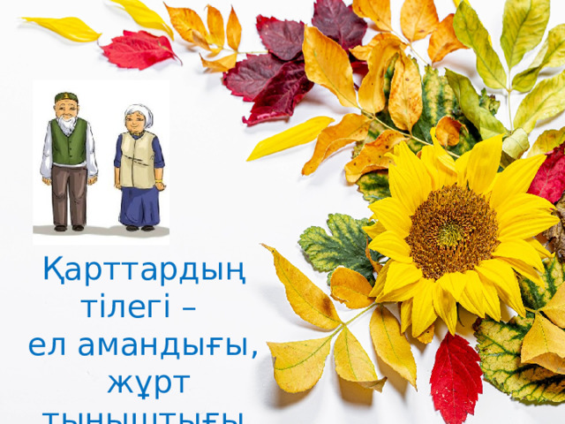
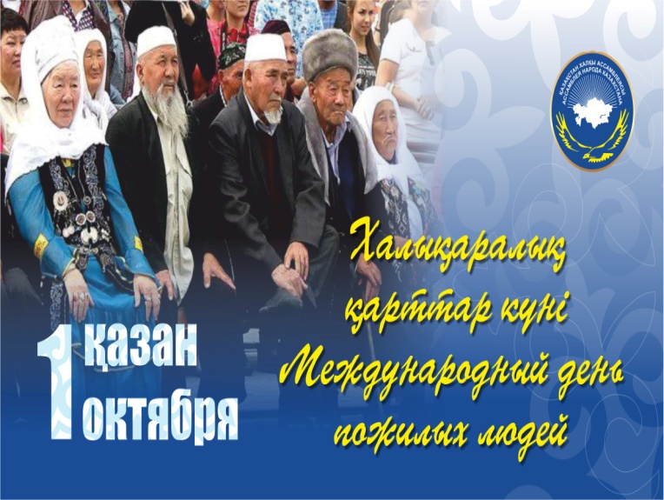

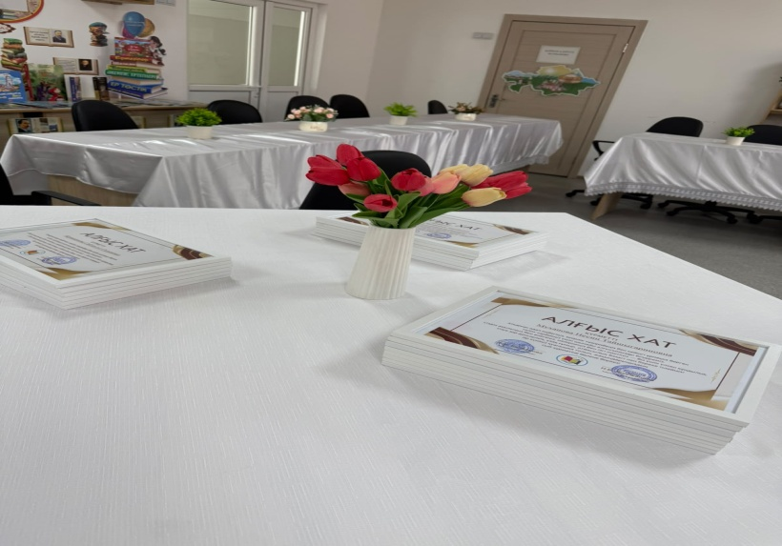
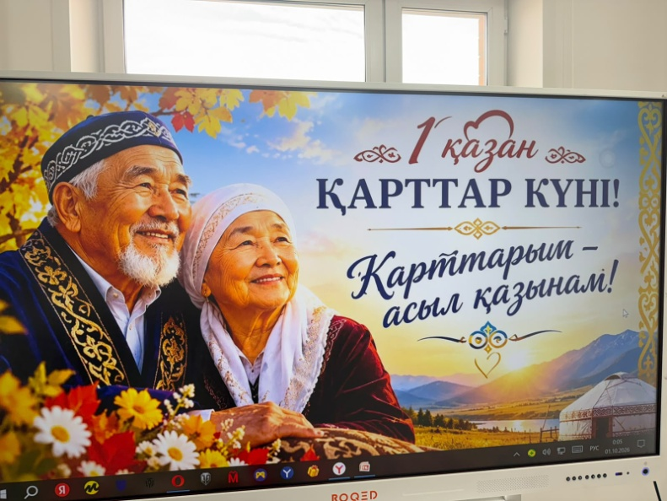

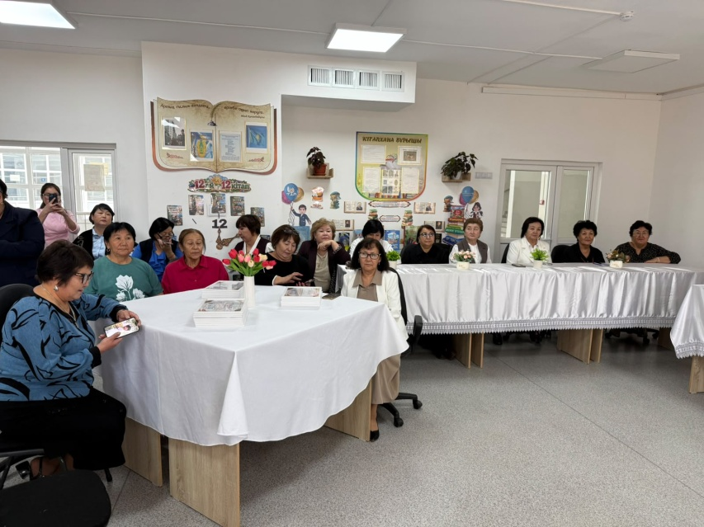
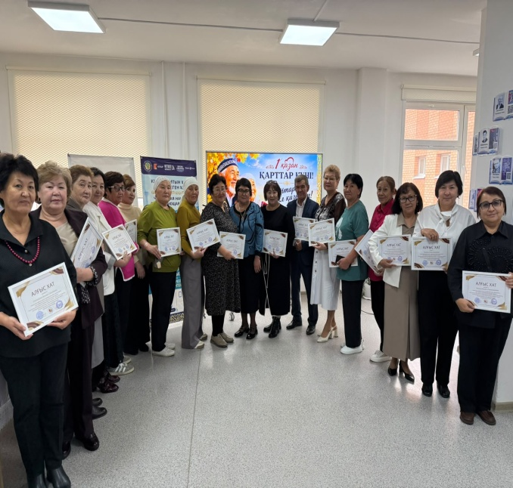

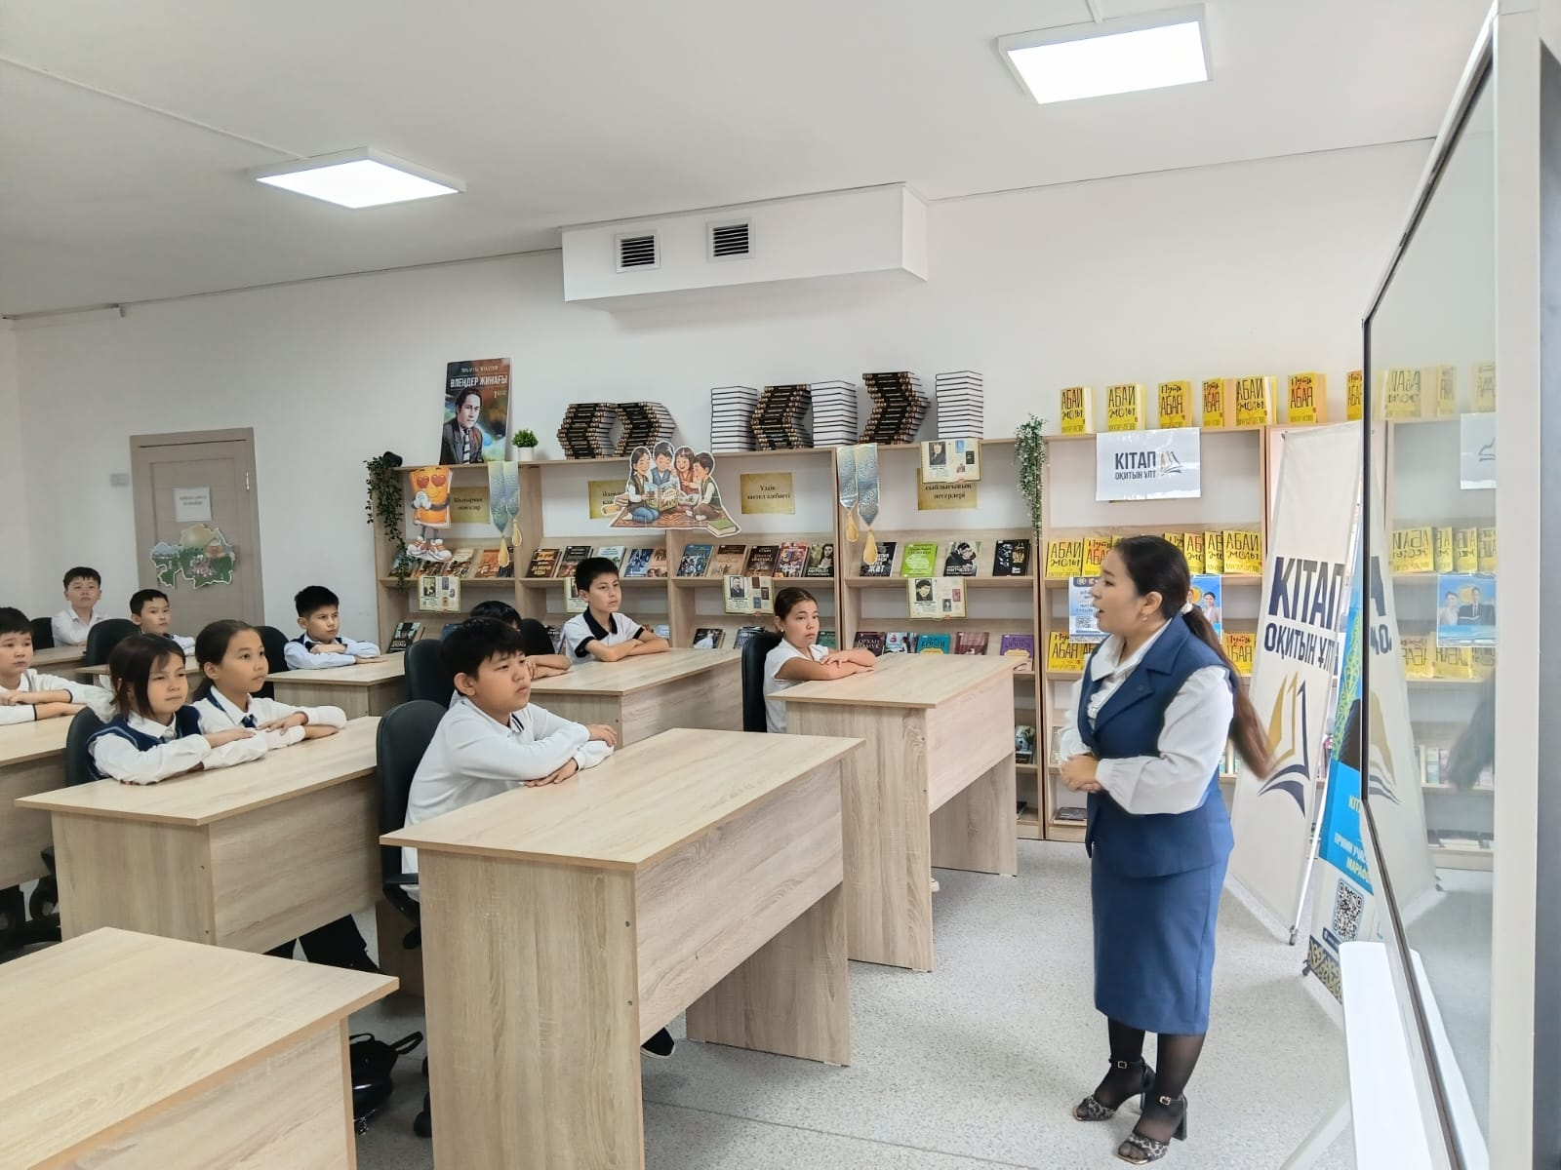
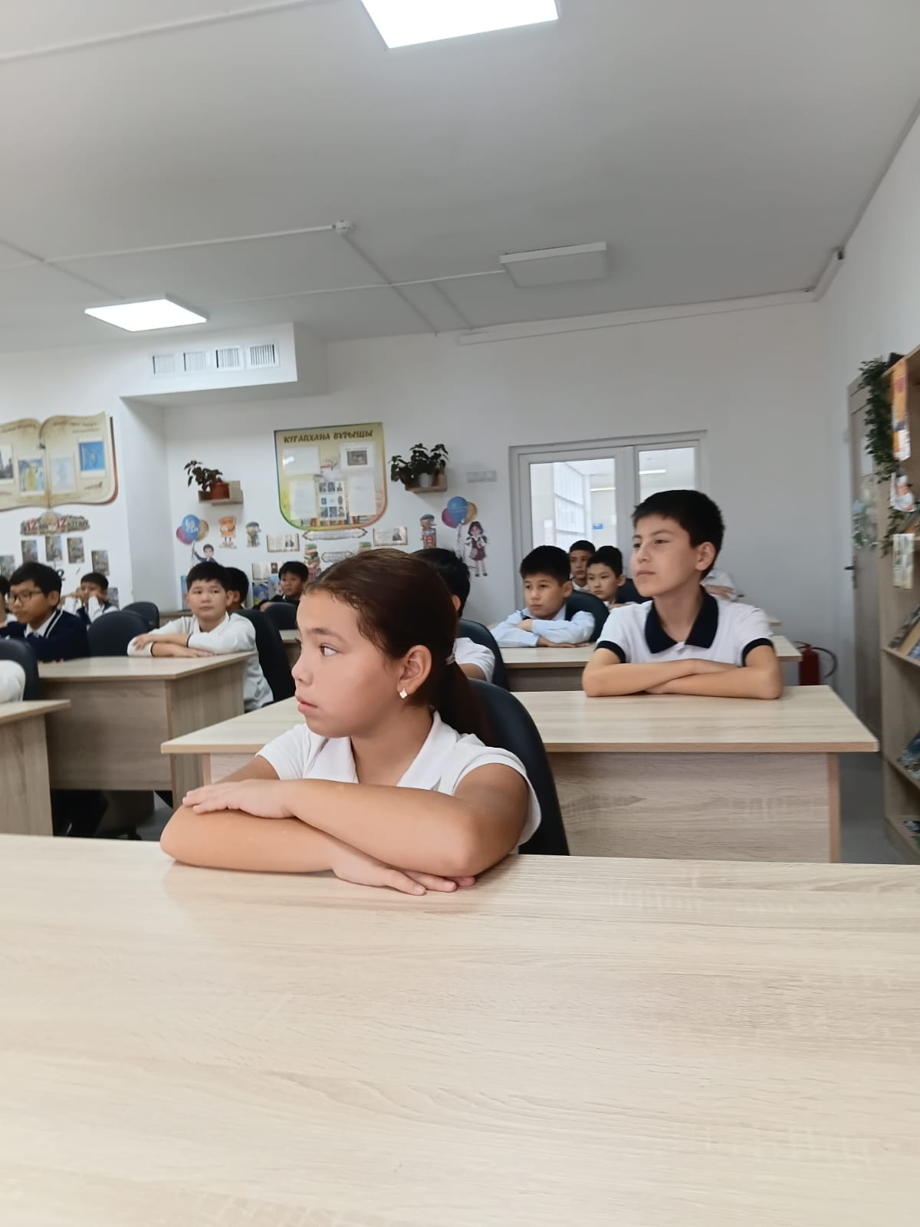
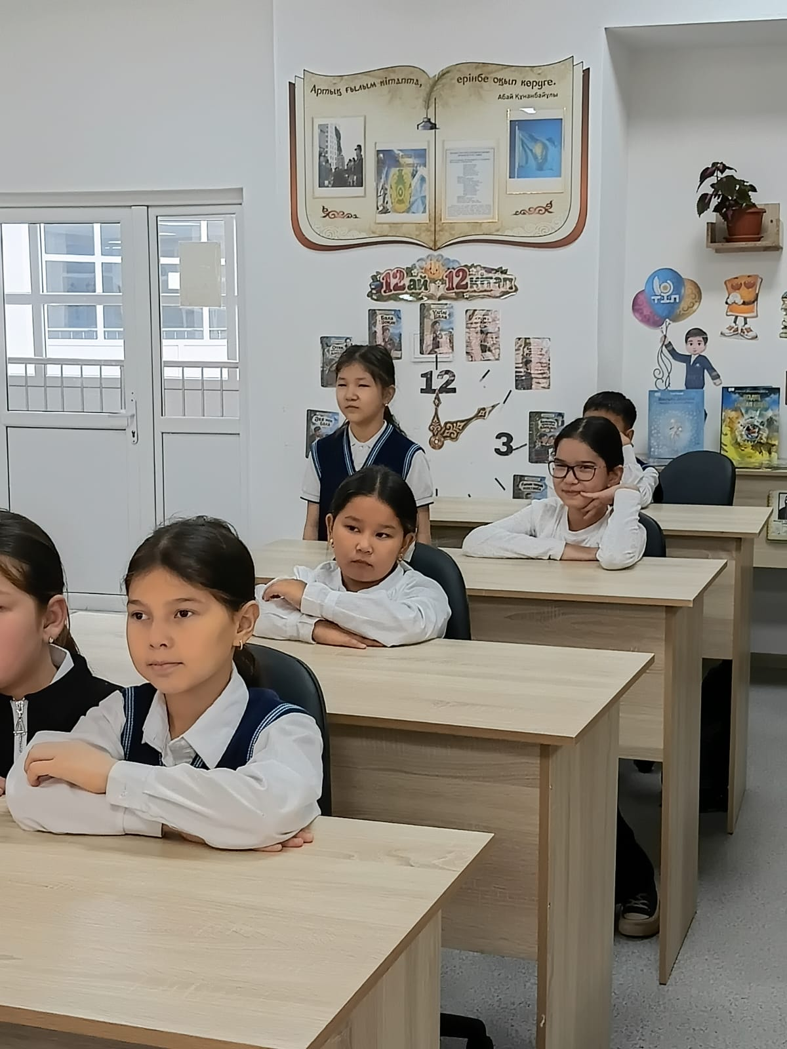

Аман Тойгүл ұстаз 5 «А»-сынып оқушыларымен бірігіп «Қарттарым асыл қазынам»- атты кітапханамызда іс-шара өткізді. Оқушылар өте белсенді қатысып,викториналық ойындарды да жақсы деңгейде жауап берді.
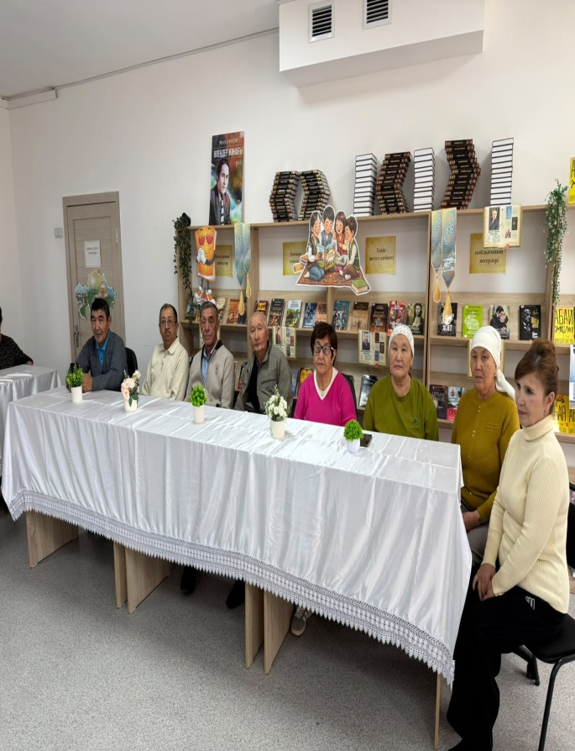
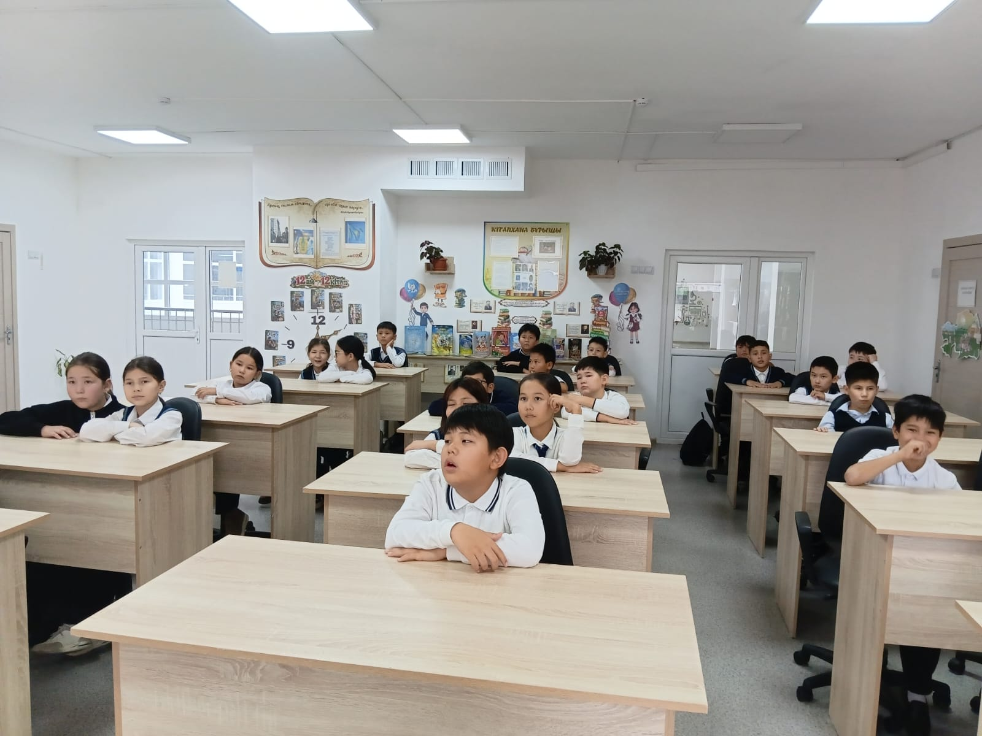
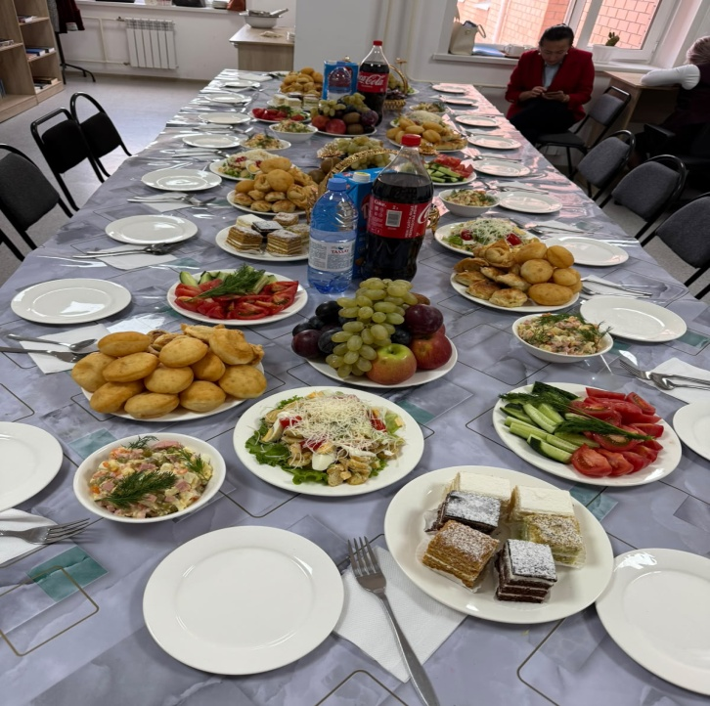
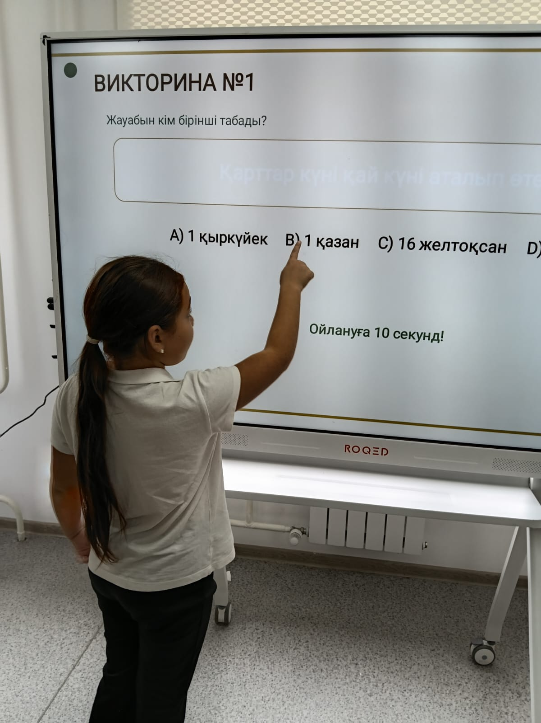
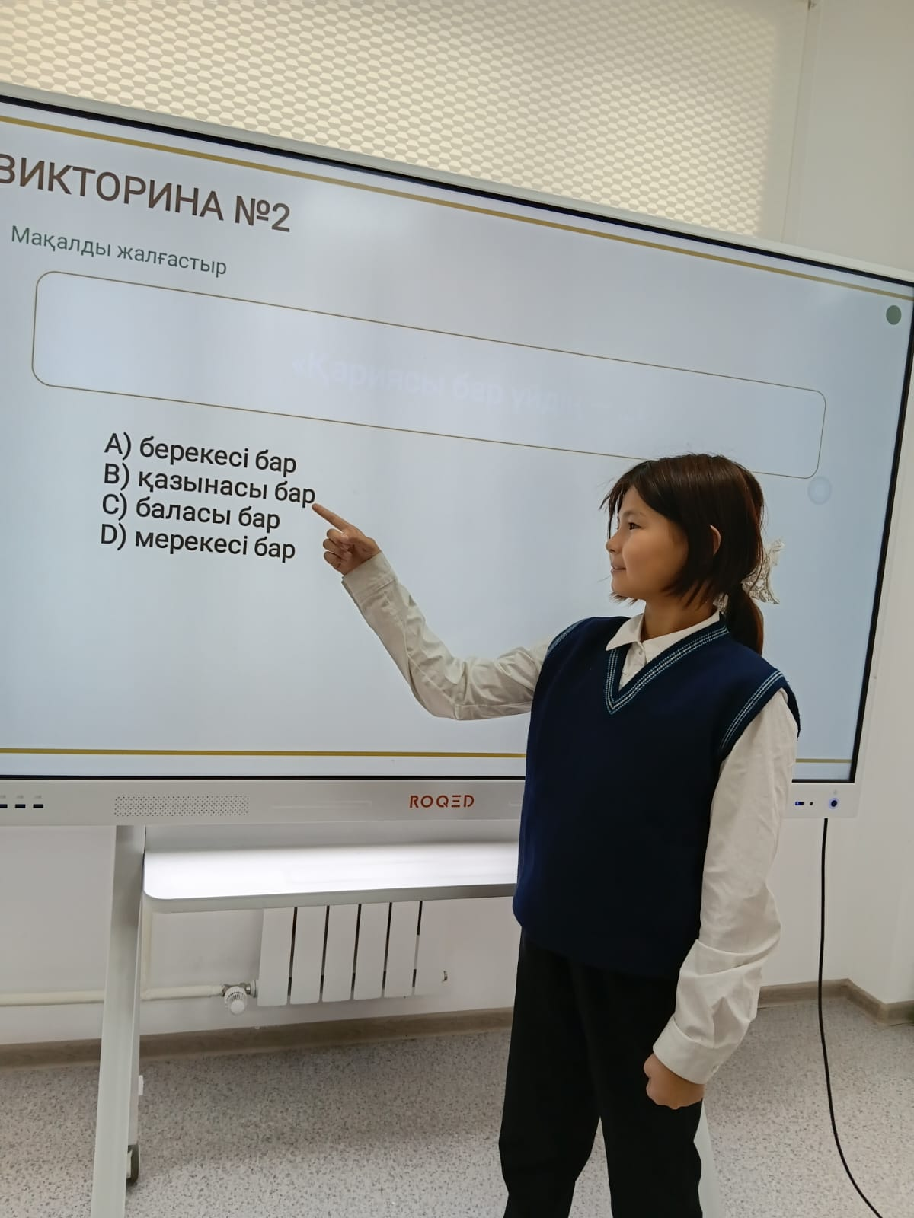
Іс –шарадан соң мектебімізде қартарымызға арналған марапаттарымыз бен әдемі дастархан жайылды. Дастархан басында қасыналы қатрратымыз өздерінің басынан өткен қызықты оқиғаларын айтып, жастарға үлгі мен өсиеттерін айтты. Қасыналы қарттарымызға арнап мектеп директоры әр қартымызға мадақтама берді. Қорта келгенде оқушыларымыз «Үлкенге құпмет,кішіге ізет»-көрсетудің мағынасын терең түсініп, көптеген жаңалықтар мен тың ақпараттарды білді. Қатысқан барша асыл қазыналарымыз бен 5-сынып оқушыларына және Аман Тойгүл ұстазға алғысымыз шексіз.

https://www.instagram.com/reel/DeIoVXMCSHl/?stkn=MXc1dHo1dmdlaXFuNw==

